Busca i completa:
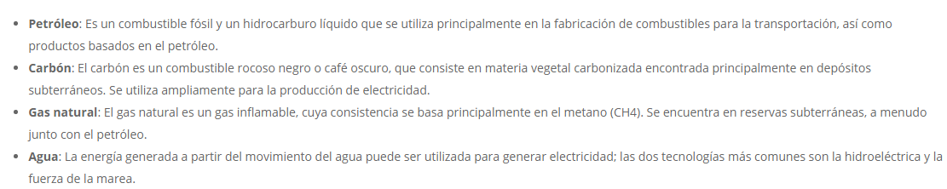
Petróleo:

Gas Natural:

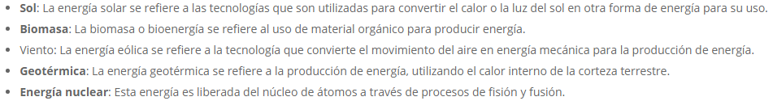

Sol:

Energía Nuclear:

POSA FLETXES
6.-NUCLEAR
7.-PETROLI
3.-HIDROELÈCTRICA
2.-EÒLICA
1.-SOLAR

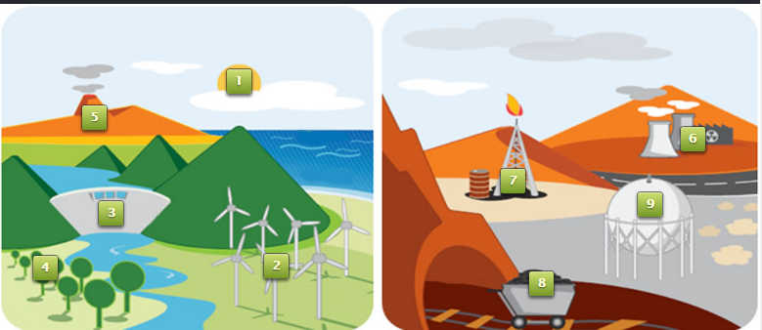

JOC
https://wordwall.net/play/818/452/691

https://contenidos.fundacionmapfre.org/seccion_juegos/entregable2/index.html

